

Contenido

ACCESO AL SISTEMA. 4

Autenticación de usuario. 5

PANTALLA PRINCIPAL. 6

CATÁLOGOS. 7

• Incidencias 7

Alta de nueva incidencia 7

Modificación de nueva incidencia 7

Eliminar incidencia 7

• Zona horarios 8

Alta de nueva Zona horario 8

Modificación de nueva Zona horario 8

Eliminar Zona horario 8

• Rol de usuario 9

Alta de nuevo Rol de usuario 9

Modificación de nuevo Rol de usuario 9

Eliminar Rol de usuario 9

CHECADOR. 10

CONFIGURACIÓN 11

Oficinas. 11

Alta de nueva oficina 11

Modificación de nueva oficina 12

Entidades. 12

Alta de nueva entidad 12

Modificación de nueva entidad 13

Asistencias. 13

Agregar asistencias manualmente. 14

TRABAJADORES 15

Modificar fotografía del trabajador 16

Habilitar usuario 16

Configuración de Horario del trabajador 17

Buscar usuario 17

CERRAR SESIÓN DE TRABAJO. 18

CONFIGURACIÓN 18

Habilitar validación del radio de cercanía a la oficina. 18

Habilitar descripción de incidencia en los mensajes. 18

El sistema ***came control*** se enfoca en el control de asistencia para personal, los módulos importantes con los que cuenta son: *checador* (registro de asistencia/comida; entrada/salida), administración de catálogos, asistencias y configuración del sistema; más adelante se describirán cada uno de los módulos.

Para comenzar a utilizar el sistema diríjase a la siguiente URL <https://camestock.com:8443/control-web/> e ingresar las credenciales correctas para su acceso. Los campos requeridos son: **RFC de la entidad**, **nombre** y **contraseña** del usuario.

Para efectos didácticos usted puede utilizar las siguientes credenciales:

**RFC entidad:** *TEST1AXAXAA02*

**Nombre de usuario:** *tester1*

**Contraseña:** *tester1*

# ACCESO AL SISTEMA.

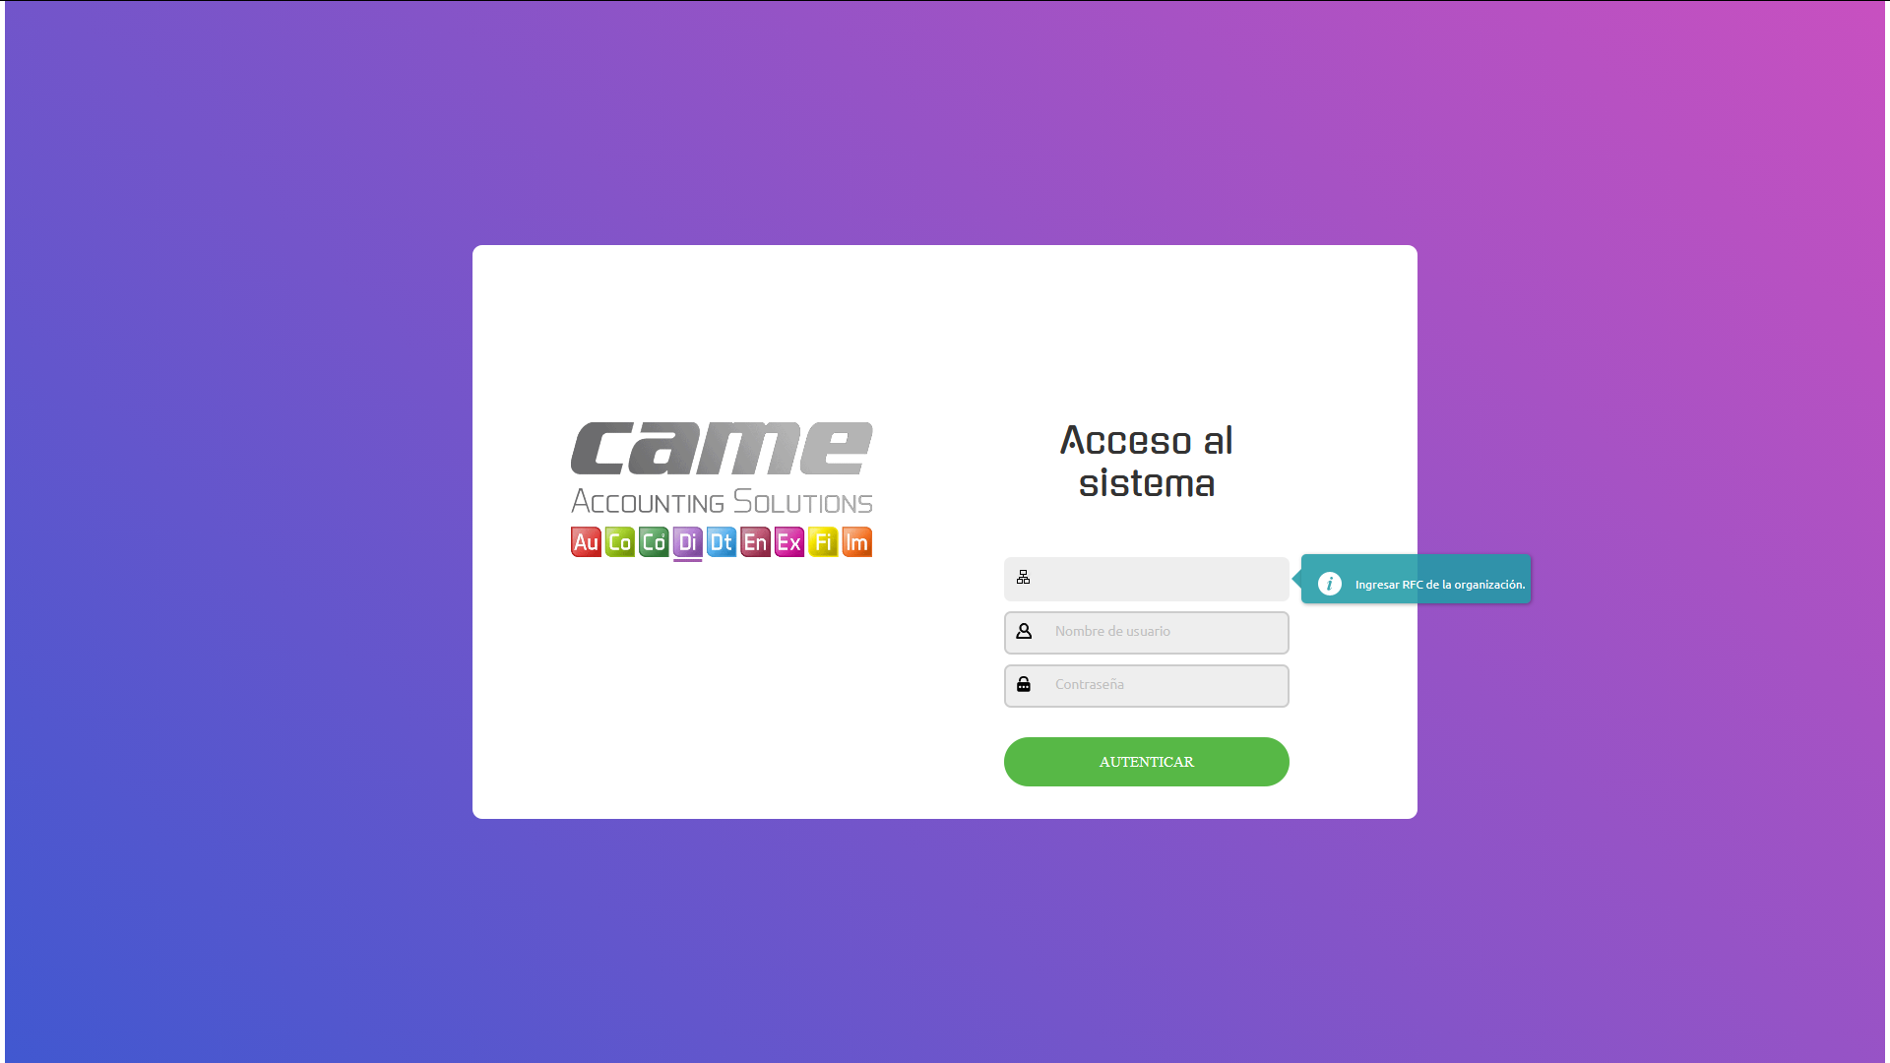

Para ingresar al sistema considere los siguientes factores que se validan:

1. Los campos RFC, Usuario y contraseña no deben ser vacíos.



1. 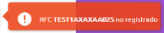La Entidad debe estar registrada en el sistema.
2. 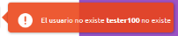El usuario debe estar registrado en el sistema.
3. 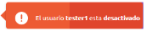El usuario debe estar en estatus **activo**.
4. El nombre de usuario y contraseña son sensibles a **MAYUSCULAS** y **minúsculas** por lo que debe ser cuidadoso al momento de ingresar estas credenciales.

## Autenticación de usuario.

1. Ingresar a la dirección [https://camestock.com:8443/control-web/](https://camestock.com:8443/control-web/login.zul).
2. Ingresar RFC de la entidad (TEST1AXAXAA02).
3. Ingresar Nombre de usuario (*tester1*).
4. Ingresar Contraseña del usuario (*tester1*).



# PANTALLA PRINCIPAL.

Una vez autenticado con las credenciales correctas se mostrará el panel principal del sistema en donde se muestra:

* Información del usuario en sesión.
  + Nombre de la Entidad a la que pertenece el usuario.
  + Nombre del usuario.
  + Puesto del usuario.
  + Fotografía del usuario.
* Menú de módulos.
  + Catálogos.
  + Checador.
  + Configuración.
  + Trabajadores.
* Botón para cerrar sesión de trabajo.
* Área de trabajo.

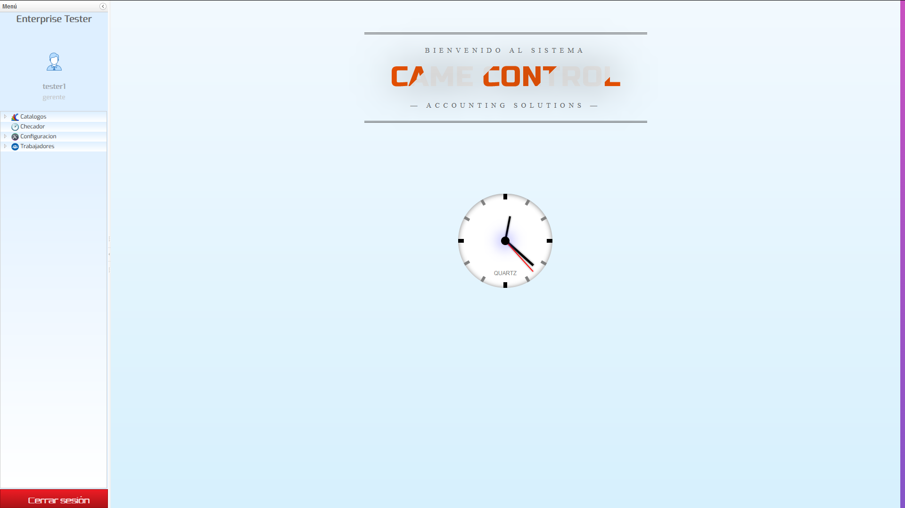

# CATÁLOGOS.

El módulo de catálogos administra los siguientes catálogos:

* Incidencias. Lista de incidencias que el sistema utiliza cuando se evalúa alguna de las políticas de horario aplicables a un trabajador. El sistema precarga algunos por defecto.



Alta de nueva incidencia.

1. 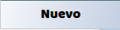Clic en el botón .
2. Completar la información en los campos **nombre**, **clave** y **descripción** (campos marcados con **\*** son requeridos)
3. 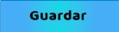Clic en el botón .

Modificación de nueva incidencia.

1. Seleccionar una incidencia de la lista, la información se cargará en los campos superiores.
2. Enseguida modifique los campos que desee (**nombre**, **clave** o **descripción**).
3. Clic en el botón .

Eliminar incidencia.

1. Clic en el botón de la última columna de la lista de incidencias para llevar a cabo la acción de eliminación.

* Zona horarios. Lista de zonas horarios que se utilizan en el sistema; considerados si es aplicable posteriormente en alguna de las políticas de horario. El sistema precarga algunos por defecto.



Alta de nueva Zona horario.

1. Clic en el botón .
2. Completar la información en los campos **UTC**, **Zona horario**, **País** y **Principales países** (campos marcados con **\*** son requeridos)
3. Clic en el botón .

Modificación de nueva Zona horario.

1. Seleccionar una Zona horario de la lista, la información se cargará en los campos superiores.
2. Enseguida modifique los campos que desee (**UTC**, **Zona horario**, **País** o **Principales países**).
3. Clic en el botón .

Eliminar Zona horario.

1. Clic en el botón de la última columna de la lista de una Zona horario para llevar a cabo la acción de eliminación.

* Rol de usuario. Rol que juega un trabajador/usuario; este puede ser, gerente, admin, etc. El sistema precarga algunos por defecto.



Alta de nuevo Rol de usuario.

1. Clic en el botón .
2. Completar la información en los campos **Nombre** y **Descripción** (campos marcados con **\*** son requeridos)
3. Clic en el botón .

Modificación de nuevo Rol de usuario.

1. Seleccionar un Rol de usuario de la lista, la información se cargará en los campos superiores.
2. Enseguida modifique los campos que desee (**Nombre** o **Descripción**).
3. Clic en el botón .

Eliminar Rol de usuario.

1. Clic en el botón de la última columna de la lista de un Rol de usuario para llevar a cabo la acción de eliminación.

# CHECADOR.

El módulo de registro de asistencia carga inicialmente el nombre del usuario en sesión, fecha actual con día y hora, hora de los registros realizados del día (Jornada laboral entrada/salida, Horario de comida entrada/salida), además valida si la actual localización se encuentra dentro del radio establecido cercano a la dirección de la oficina a la que pertenece un usuario.

En caso de que no se encuentre dentro de radio establecido no podrán activarse los botones para registrar horarios.

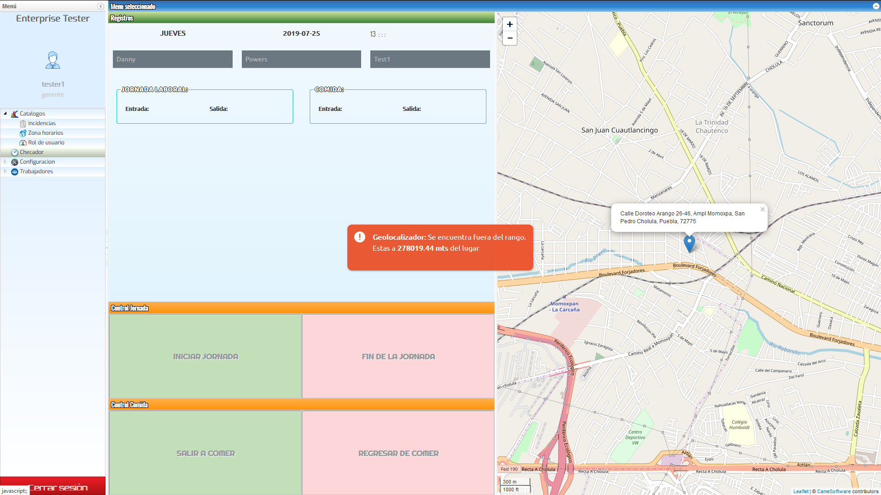

CONFIGURACIÓN.

En este módulo usted podrá Administrar entidades, oficinas, revisar las asistencias de los trabajadores, registrar asistencia manualmente y realizar configuraciones especificas del sistema.

## Oficinas.

La oficina es perteneciente a una Entidad u Organización la cual se puede crear y modificar una oficina en particular.

Se debe definir la geolocalización de esta pues es considerado como validación cuando un trabajador registra su asistencia mediante el cálculo de la cercanía que se encuentra un trabajado a la cercanía de la oficina.

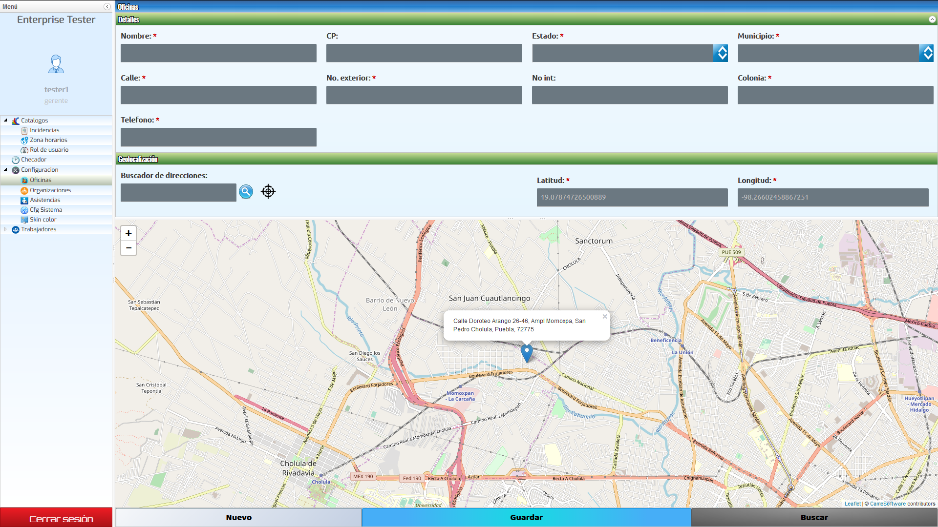

Alta de nueva oficina.

1. Clic en el botón .
2. Completar la información en los campos **nombre**, **CP**, **estado**, **municipio**, **calle**, **No. Exterior**, **colonia**, **teléfono**, **latitud** y **longitud** de la oficina (campos marcados con **\*** son requeridos)

Usted puede definir la latitud y la longitud mediante el buscador de direcciones o en su defecto posicionarlo en la actual localización mediante el botón

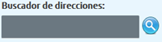

1. Clic en el botón .

Modificación de nueva oficina.

1. 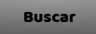Clic en el botón buscar y seleccionar una oficina de la lista, la información se cargará en los campos superiores y la geolocalización.

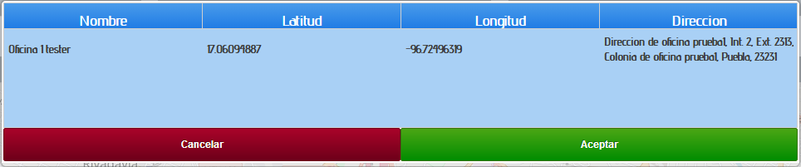

1. Enseguida modifique los campos que desee (**nombre**, **CP**, **estado**, **municipio**, **calle**, **No. Exterior**, **colonia**, **teléfono**, **latitud** o **longitud**).
2. Clic en el botón .

## Entidades.

Una entidad es un nuevo cliente quien utilizará el sistema que posteriormente dará de alta sus oficinas y empleados, etc...



Alta de nueva entidad.

1. Clic en el botón .
2. Completar la información en los campos **nombre**, **CP**, **estado**, **calle**, **colonia**, **municipio**, **No. interior**, **No. exterior**, **teléfono**, **RFC, Email, pagina web** y **geolocalización** de la entidad (campos marcados con **\*** son requeridos)

Usted puede definir la latitud y la longitud mediante el buscador de direcciones o en su defecto posicionarlo en la actual localización mediante el botón



1. Clic en el botón .

Modificación de nueva entidad.

1. Clic en el botón buscar y seleccionar una entidad de la lista, la información se cargará en los campos superiores y la geolocalización.



1. Enseguida modifique los campos que desee (**nombre**, **CP**, **estado**, **calle**, **colonia**, **municipio**, **No. interior**, **No. exterior**, **teléfono**, **RFC, Email, pagina web** o **geolocalización**).
2. Clic en el botón .

## Asistencias.

En este submódulo usted podrá visualizar y buscar las asistencias de los trabajadores que han sido registrados. Por defecto se cargan las asistencias de la fecha actual por lo que se si se desea ver asistencias de otra fecha usted puede utilizar la herramienta de búsqueda mediante rango de fechas que se encuentra en la parte superior de este submódulo.

Buscador de asistencias por rango de fechas.



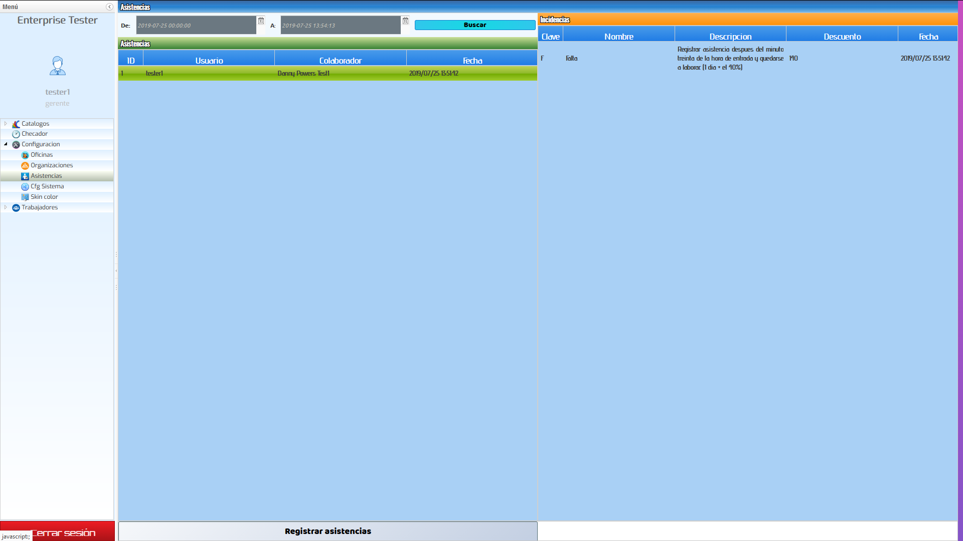

### Agregar asistencias manualmente.

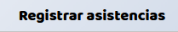El submodulo **Asistencias** también cuenta una funcionalidad que permite agregar asistencias por semana. Puede accesar a esta función mediante el botón en la parte inferior

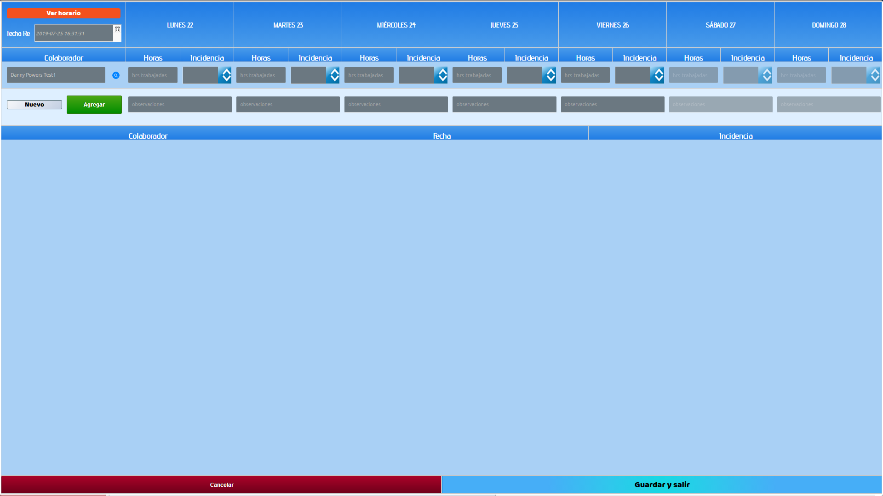

En seguida se mostrará una ventana en donde usted puede registrar el horario semanal de un trabajador

¿Cómo hacerlo?

1. Buscar el trabajador.

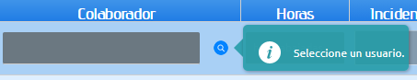

1. Asignar hrs, incidencias u observaciones para cada día de la semana



El sistema valida que los campos hrs no sean vacíos o menor a 0

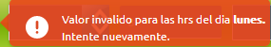

1. Clic en el botón Agregar.

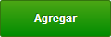

TRABAJADORES.

En este módulo se puede realizar altas, bajas y modificaciones de un trabajador. Al crear un nuevo trabajador se crea también un usuario para su acceso al sistema.

Debe capturar los campos **Numero de empleado**, **Habilitar usuario**, Nombre de **usuario**, **Contraseña**, Repetir **contraseña**, **Primer apellido Usuario** , **Nombres usuario**, **Segundo apellido**, **Fecha de nacimiento**, **Fecha de contratación**, **Fecha de alta**, **Sexo**, **Tipo de sangre**, **Estado civil**, **R.F.C.**, **N.S.S.**, **C.U.R.P.**, **Lugar de nacimiento**, **Nacionalidad**, **Tipo de empleado**, **Correo**, **Teléfono casa**, **Teléfono móvil**, **Oficina**, **Horario**, **Estatus**, **Escolaridad**, **Nombre del padre**, **Nombre de la madre**, **Nombre de la pareja**, **Tiene hijos**, **Unidad médica familiar**, **Dirección**, **Calle**, **No int.**, **No ext.**, **Colonia**, **Código postal**, **País**, **Estado**, **Municipio**, **Nombres de la persona para emergencia**, **Primer apellido de la persona para emergencia**, **Segundo apellido de la persona para emergencia**, **Teléfono casa de la persona para emergencia**, **Teléfono oficina de la persona para emergencia**, **Teléfono móvil de la persona para emergencia**, **Nombres de la persona responsable** del trabajador, **Primer apellido de la persona responsable** del trabajador, **Segundo apellido de la persona responsable** del trabajador, **Privilegios** para el usuario, **Método de pago** para el trabajador, **Cuenta bancaria** para el trabajador, **Banco** de cuenta bancaria para el trabajador y **CLABE bancaria** del trabajador.

Los campos marcados con * son requeridos

Modificar fotografía del trabajador.

Usted puede modificar la fotografía del trabajador, mediante el botón subir fotografía.

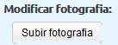

Habilitar usuario.

El campo habilitar usuario se utiliza para habilitar el acceso al sistema de un usuario.

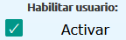

Configuración de Horario del trabajador.

En el campo **Horario** se debe asignar el horario del trabajador, el sistema carga por defecto un horario, pero es posible modificarlo; además debe establecer la zona horaria.

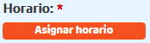

Asignando horario a trabajador. En esta ventana se debe configurar el horario del trabajador en donde se pueden agregar o quitar los días de descanso.

Puede establecer el horario de entrada/salida de jornada laboral o entrada/salida de hora de comida de forma individual o activar la casilla todos para mover una de las hrs y aplicar a todos los días.

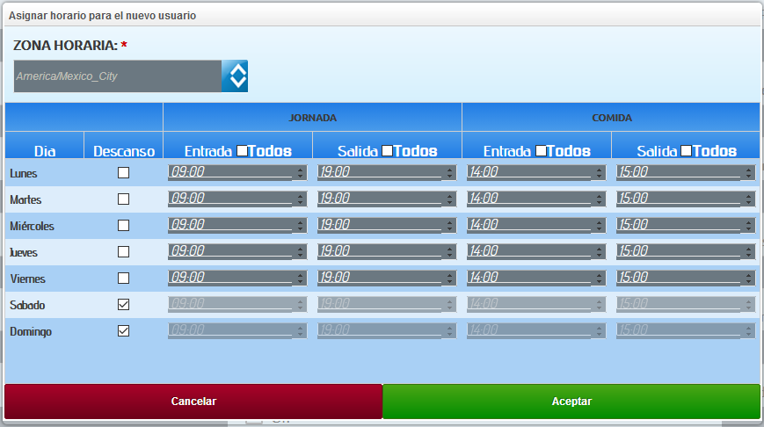

Buscar usuario.

Utilice el buscador de usuarios para visualizar o modificar la información correspondiente de un trabajador. En la parte inferior derecha se encuentra el botón buscarda, enseguida se mostrará una ventana en la cual debe seleccionar el usuario.

# CERRAR SESIÓN DE TRABAJO.

Para cerrar la sesión de trabajo, clic en el botón que se encuentra en la parte inferior izquierda de la pantalla y confirmar salida.

Botón para cerrar sesión de trabajo:



Confirmar cierre de sesión de trabajo:

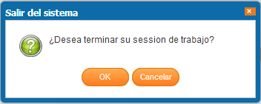

El sistema re-direccionara al panel de autenticación de usuario.

CONFIGURACIÓN.

en el módulo de configuración del sistema se pueden modificar las siguientes opciones:

## Habilitar validación del radio de cercanía a la oficina.



## Habilitar descripción de incidencia en los mensajes.

Se habilitan o deshabilitan dado que en ocasiones la descripción de una incidencia puede ser demasiado texto y quizás en los mensajes puede ser molesto para el usuario.

**Activado**: se muestra la descripción en mensajes.

**Desactivado**: No se muestra la descripción en mensajes.

